說法 | 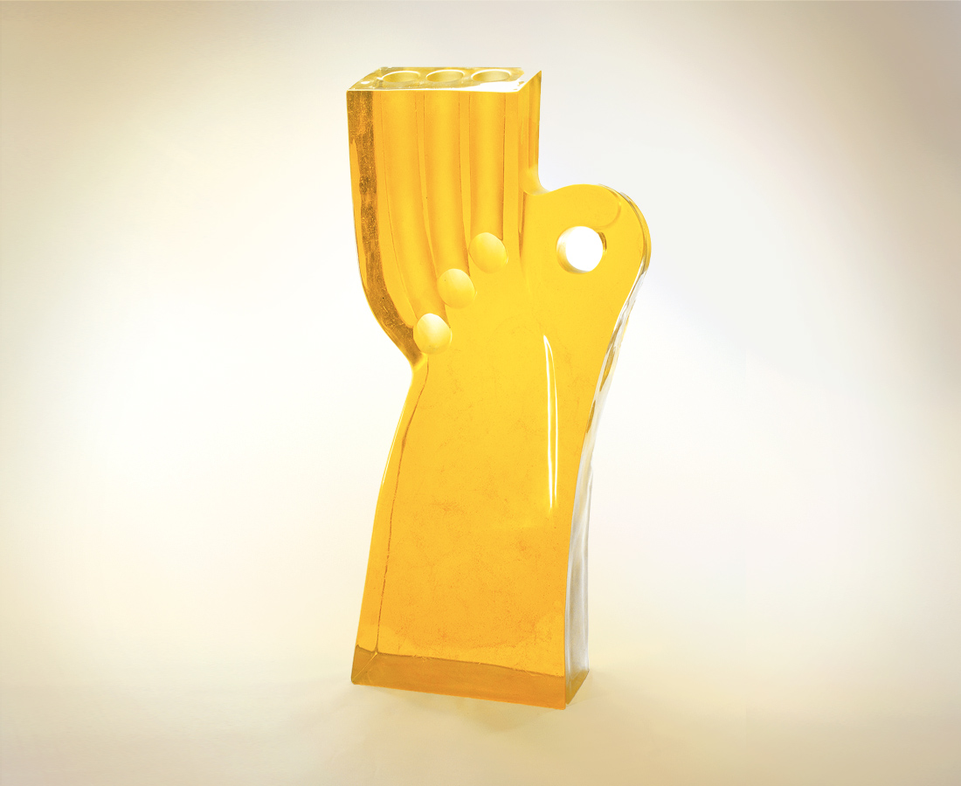
向有緣說慈悲

編號 | 1247020 | No | 1247020
名稱 | 說法 | Name
顏色 | 金 | Color | golden
尺寸 | 17.3 * 40.5 * 89 | Size | 17.3 * 40.5 * 89
重量 | 100.0 | Weight | 100.0
限量 | O | Limited Edition | O
售價 | NT$ 602800 | Price | NT$ 602800
 | RMB$ 133960 |  | RMB$ 133960

